PHÒNG CHỐNG DỊCH BỆNH

MÙA MƯA LŨ CHO TRẺ MẦM NON
Kính gửi quý phụ huynh!
Mùa mưa bão không chỉ mang theo những bất tiện trong sinh hoạt mà còn tiềm ẩn nhiều nguy cơ về sức khỏe, đặc biệt đối với trẻ nhỏ – những “mầm non” còn non yếu về sức đề kháng.
Môi trường ẩm ướt, nước tù đọng, vệ sinh kém sau bão lũ là điều kiện thuận lợi cho nhiều loại vi khuẩn, virus gây bệnh phát triển. Với trẻ mầm non, những bệnh thường gặp sau mưa bão nếu không được phòng ngừa và xử lý kịp thời có thể ảnh hưởng nghiêm trọng đến sức khỏe.
Nhằm giúp quý phụ huynh chủ động bảo vệ con trẻ, nhà trường xin gửi tới thông tin chi tiết về các bệnh thường gặp mùa mưa bão và cách phòng tránh hiệu quả tại nhà.
* CÁC BỆNH TRẺ DỄ MẮC VÀO MÙA MƯA LŨ
Dưới đây là những bệnh thường gặp ở trẻ trong mùa mưa bão:
1. Tiêu chảy, rối loạn tiêu hóa
- Nguyên nhân: Do sử dụng nguồn nước không đảm bảo vệ sinh, thực phẩm bị ôi thiu, nhiễm khuẩn.
- Biểu hiện: Trẻ đi ngoài nhiều lần, phân lỏng, có thể kèm sốt, đau bụng, nôn ói.
- Nguy hiểm: Mất nước, suy dinh dưỡng, thậm chí nhập viện nếu không điều trị kịp thời.
2. Viêm đường hô hấp (cảm cúm, viêm phổi, ho sốt)
- Nguyên nhân: Do thời tiết lạnh ẩm, thay đổi nhiệt độ đột ngột, trẻ bị nhiễm lạnh.
- Biểu hiện: Ho, sổ mũi, nghẹt mũi, sốt, thở khò khè.
- Nguy hiểm: Nếu kéo dài có thể dẫn đến viêm phổi, viêm phế quản.
3. Các bệnh về da (nấm da, rôm sảy, mẩn ngứa, lở loét)
- Nguyên nhân: Trẻ ngâm nước lâu, mặc quần áo ẩm ướt, da không được vệ sinh sạch.
- Biểu hiện: Da nổi đỏ, ngứa ngáy, có mủ hoặc lở loét.
- Nguy hiểm: Gây nhiễm trùng da, ảnh hưởng thẩm mỹ, khó chịu.
4. Sốt xuất huyết, bệnh do muỗi truyền
- Nguyên nhân: Muỗi phát triển mạnh do môi trường ẩm, nhiều vũng nước đọng.
- Biểu hiện: Sốt cao đột ngột, xuất huyết dưới da, đau đầu, buồn nôn.
- Nguy hiểm: Bệnh có thể gây biến chứng nặng, cần nhập viện điều trị ngay.
5. Bệnh tay chân miệng
- Nguyên nhân: Lây lan nhanh trong môi trường đông người, nhất là nơi không đảm bảo vệ sinh.
- Biểu hiện: Trẻ sốt, nổi mụn nước ở lòng bàn tay, bàn chân, loét miệng.
- Nguy hiểm: Bệnh dễ lây, có thể gây biến chứng thần kinh nếu nặng.
* HƯỚNG DẪN PHÒNG CHỐNG BỆNH MÙA MƯA LŨ CHO TRẺ TẠI NHÀ
Để bảo vệ sức khỏe của trẻ trong mùa mưa bão, phụ huynh cần lưu ý các biện pháp:
1. Đảm bảo vệ sinh ăn uống
- Cho trẻ ăn chín, uống sôi.
- Tuyệt đối không dùng nước mưa, nước giếng chưa lọc kỹ cho trẻ uống.
- Bảo quản thực phẩm trong tủ lạnh, không để thức ăn quá lâu ngoài môi trường.
2. Giữ cơ thể trẻ luôn sạch và khô
- Thay quần áo khô ngay nếu trẻ bị ướt mưa.
- Tắm rửa sạch cho trẻ mỗi ngày bằng nước ấm.
- Lau khô kẽ tay, chân, vùng kín để tránh nấm ngứa.
3. Giữ nhà cửa và không gian sinh hoạt sạch sẽ
- Dọn dẹp rác, nước đọng quanh nhà – nơi muỗi dễ sinh sôi.
- Đóng kín cửa khi mưa lớn, tránh gió lùa trực tiếp vào phòng trẻ.
- Dùng màn, quạt, đèn xua muỗi trong phòng ngủ.
4. Tăng cường sức đề kháng cho trẻ
- Cho trẻ ăn đủ chất, bổ sung vitamin C từ hoa quả tươi (cam, chanh, bưởi…).
- Hạn chế cho trẻ ăn lạnh, đồ ngọt nhiều.
- Cho trẻ uống đủ nước, uống sữa ấm.
5. Theo dõi sức khỏe trẻ mỗi ngày
- Đo thân nhiệt khi thấy trẻ có dấu hiệu mệt mỏi.
- Nếu có triệu chứng nghi ngờ như sốt, ho, tiêu chảy… cần đưa trẻ đến cơ sở y tế sớm.
- Không tự ý dùng kháng sinh hoặc thuốc lạ khi chưa có chỉ định.
* CÔNG TÁC PHÒNG BỆNH TẠI TRƯỜNG MẦM NON
Tại trường, chúng tôi thực hiện nghiêm túc các biện pháp phòng bệnh cho trẻ:
- Vệ sinh lớp học, đồ chơi, tay nắm cửa, bồn rửa mỗi ngày bằng dung dịch sát khuẩn an toàn. Thường xuyên tổng vệ sinh môi trường xung quanh trường, cắt tỉa cây xanh đảm bảo an toàn, phòng chống dịch bệnh.
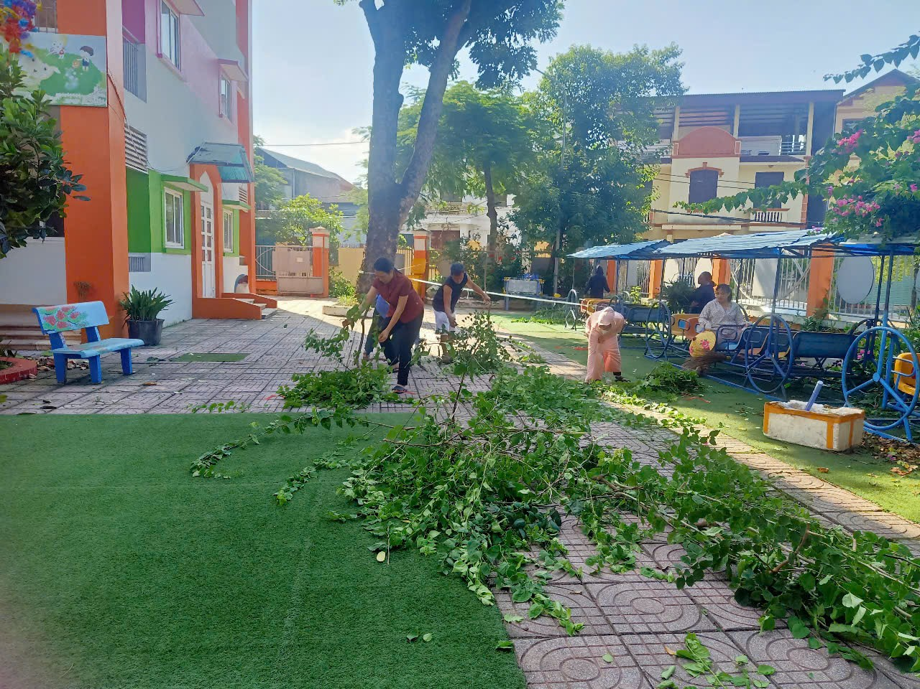
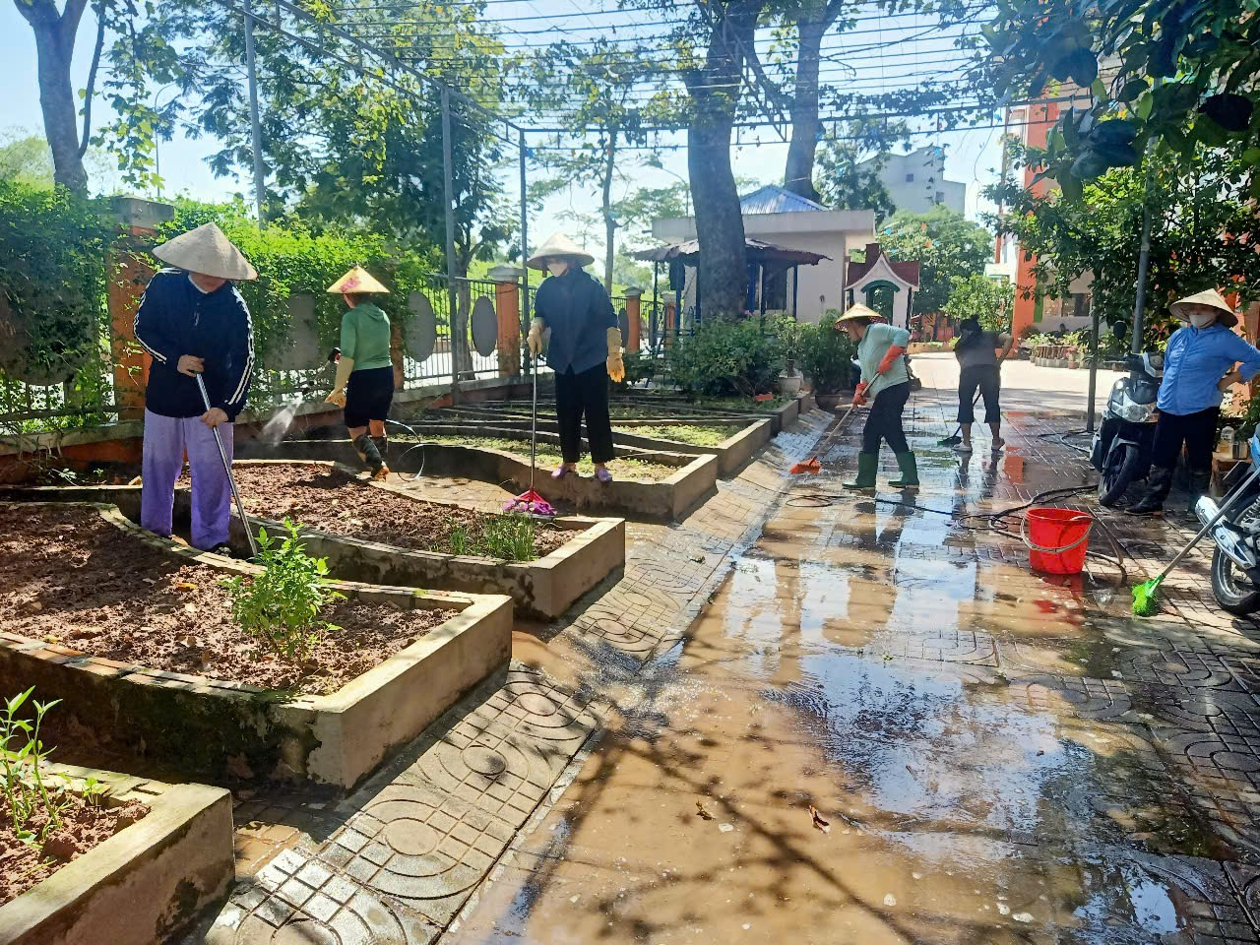
- Đảm bảo nước uống, bữa ăn cho trẻ luôn hợp vệ sinh.
- Quan sát biểu hiện sức khỏe của trẻ mỗi buổi sáng – nếu phát hiện trẻ có dấu hiệu sốt, ho, mệt… sẽ liên hệ ngay với phụ huynh.
- Tuyên truyền, giáo dục trẻ rửa tay đúng cách, che miệng khi ho, không dùng chung đồ cá nhân.
- Phối hợp chặt chẽ giữa phụ huynh học sinh và nhà trường để thực hiện giám sát chặt chẽ tình hình sức khỏe bé, năng cao hiệu quả trong công tác chăm sóc trẻ.
Bệnh tật mùa mưa bão có thể phòng tránh được nếu chúng ta chủ động, quan tâm đúng cách và phối hợp chặt chẽ với nhà trường. Hãy cùng nhau:
+ Giữ gìn vệ sinh cho trẻ
+ Tăng sức đề kháng bằng dinh dưỡng hợp lý
+ Theo dõi sức khỏe trẻ mỗi ngày
+ Thông báo kịp thời với giáo viên khi trẻ có biểu hiện bệnh
“Mỗi hành động nhỏ hôm nay là lá chắn vững vàng bảo vệ con trước dịch bệnh ngày mai.”
Chúng tôi tin rằng, với sự đồng hành của quý phụ huynh, các con sẽ luôn khỏe mạnh, hạnh phúc, an toàn trong mọi hoàn cảnh thời tiết.

